**TRƯỜNG ĐẠI HỌC SƯ PHẠM KỸ THUẬT TP. HCM**

**KHOA ĐÀO TẠO CHẤT LƯỢNG CAO**

**NGÀNH CÔNG NGHỆ THÔNG TIN**

**🕯✡🕮🕮✡🕯**



**BÁO CÁO ĐỒ ÁN**

***MÔN*: LẬP TRÌNH WINDOWS**

***ĐỀ TÀI:* QUẢN LÝ TRUNG TÂM NET**

**GVHD**: ThS. Nguyễn Minh Đạo

**Sinh viên thực hiện**:

|  |  |
| --- | --- |
| **HỌ VÀ TÊN** | **MÃ SỐ SINH VIÊN** |
| Đào Duy Phát | 21110270 |
| Trần Thị Á Tiên | 21110318 |
| Lê Nguyễn Thiên Tứ | 21110349 |

**Ngày 7 Tháng 6 Năm 2023**

**MỞ ĐẦU**

Trong nhiều năm trở lại đây, ngành công nghệ thông tin thực sự đã len lỏi vào từng ngóc ngách của đời sống xã hội. Bất kể một lĩnh vực hay ngành nghề nào cũng đều ứng dụng các công nghệ thông tin. Công nghệ thông tin đã và đang đóng vai trò quan trọng trong đời sống kinh tế, xã hội của nhiều quốc gia trên thế giới và Việt Nam cũng vậy, ứng dụng của ngành này có rất nhiều trong đời sống hằng ngày.

Không thể phủ nhận rằng các hệ thống quản lý dữ liệu, thông tin dần trở thành công cụ đắc lực của nhiều doanh nghiệp. Không chỉ ở các công ty lớn, các những nơi có quy mô lớn nhưng hiện nay trong công tác quản lý dữ liệu, công nghệ thông tin giúp cho quá trình quản lý dữ liệu đạt hiệu quả cao trong việc giảm tối thiểu về nhân lực, thời gian cũng như tránh thất lạc, sai sót dữ liệu thay vì việc quản lý bằng giấy tờ bằng phương pháp cổ truyền như trước đây. Chính vì những lý do đó, ứng dụng của Công nghệ thông tin đối với công tác quản lý dữ liệu trong những nơi có kinh doanh hay cần quản lý những dữ liệu hằng ngày. Và để làm rõ hơn về ứng dụng của Công nghệ thông tin đối với công tác quản lý trong thực tế nhóm chúng em lựa chọn đề tài “Quản lý trung tâm NET” để nghiên cứu và phát triển ứng dụng của việc quản lý trong môn Lập trình Windows.

**NỘI DUNG**

1. Mô tả bài toán nghiệp vụ
   1. Mô tả bằng hình vẽ và bằng lời
2. Mô hình trung tâm NET

|  |  |  |  |  |  |
| --- | --- | --- | --- | --- | --- |
| Lầu 1 | Lầu 2 | Lầu 3 | Lầu 4 | Lầu 5 | Lầu 6 |
| Tiếp tân | Phòng thường | Phòng VIP | Phòng stream | Phòng đánh giải | Dịch vụ ăn uống |

1. Mô tả bằng lời

Một trung tâm NET tại Thủ Đức có 6 tầng lầu: tầng 1 Tiếp tân, tầng 2 phòng thường, tầng 3 phòng VIP, tầng 4 phòng stream, tầng 5 phòng đánh giải, tầng 6 dịch vụ. Khi khách đến trung tâm NET, người nhân viên (thu ngân) nhận dạng **phòng** mà khách muốn dùng, sau đó kiểm tra **chỗ trống** ở phòng đó. Nếu phòng đó hết máy thì thông báo **cho khách**. Ngược lại hướng dẫn cho khách đến phòng đó đồng thời ghi thông tin vào **sổ máy vào**. Lưu ý: khi **khách** đến trung tâm thì phải tạo tài khoản và dùng tài khoản đó khi dùng máy, gọi dịch vụ.

Khi khách trả máy, nhân viên (thu ngân) kiểm tra thời gian dùng máy và những dịch vụ khách sử dụng, viết **phiếu thanh toán** và thu tiền của khách, đồng thới ghi các thông tin cần thiết vào **sổ máy ra.**

1.2 Các hồ sơ:

A. Bảng giá (phân loại)

|  |  |  |  |
| --- | --- | --- | --- |
| Loại phòng | Đơn giá  (tính trên từng máy) | Thuộc lầu | Số chỗ |
| Phòng thường | 8.000/1h | 2 | 75 |
| Phòng VIP | 12.000/1h | 3 | 50 |
| Phòng stream | 25.000/1h | 4 | 25 |
| Phòng đánh giải | 20.000/1h | 5 | 30 |

B.Phiếu thanh toán

|  |
| --- |
| Mã HĐ:    xxxx  Mã tài khoản:    ----------  Mã máy tính:     ----------  Thời gian mở máy:    xx/xx/xx: xx:xx  Thời gian thanh toán:     xx/xx/xx: xx:xx  Thời gian sử dụng:     xx/xx/xx: xx:xx  Tổng thành tiền:     ---------- |

1. Sổ ghi khách vào

|  |  |  |  |  |  |
| --- | --- | --- | --- | --- | --- |
| Ngày | Mã tài khoản | Số máy | Loại phòng | Thời gian mở máy | Ghi chú |

1. Sổ ghi khách ra

|  |  |  |  |  |  |  |
| --- | --- | --- | --- | --- | --- | --- |
| Ngày | Mã tài khoản | Số máy | Loại phòng | Thời gian tắt máy | Thời gian sử dụng | Tổng thành tiền |

1.3 Bảng phân tích xác định chức năng, tác nhân và hồ sơ

|  |  |  |
| --- | --- | --- |
| Cụm động từ và bổ ngữ | Cụm danh từ | Nhận xét |
| Nhận dạng           phòng | Trung tâm | = |
| Kiểm tra               chỗ trống | Tầng lầu | = |
| Thông báo           cho khách | Lầu | = |
| Mở                        máy | Khách | (tác nhân) |
| Ghi                        thông tin vào sổ mấy vào | Người nhân viên | (tác nhân) |
| Tắt                        máy | Khách | (tác nhân) |
| Viết                       phiếu thanh toán, thu tiền | Sổ khách vào | Hồ sơ DL |
| Ghi                        số máy ra | Sổ khách ra | Hồ sơ DL |
| Kiểm tra               máy trong sổ | Phiếu thanh toán | Hồ sơ DL |
| Kiểm tra               máy ở hiện trường | Biên bản | Hồ sơ DL |
| Lập                       biên bản | Phiếu chi Công ty | Hồ sơ DL   (tác nhân) |
| Viết                       phiếu chi | Bộ phận quản lý Công ty | (tác nhân) |
| Lập                       báo cáo | Báo cáo  Lãnh đạo  Bộ phận quản lý | Hồ sơ DL    (tác nhân) |

1. Mô hình nghiệp vụ

2.1 Thiết lập biểu đồ ngữ cảnh

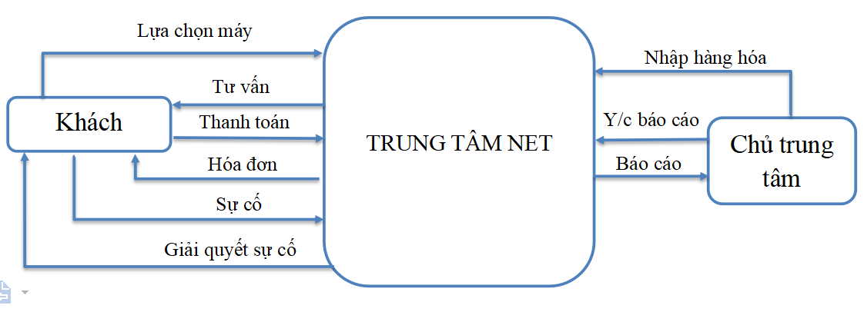

2.2 Lập biểu đồ phân rã

|  |  |  |
| --- | --- | --- |
| Chức năng chi tiết | Nhóm lần 1 | Nhóm lần 2 |
| 1. Nhận yêu cầu khách hàng | Bán hàng cho khách hàng | Trung tâm NET |
| 2. Tư vấn cho khách hàng |
| 3. Kiểm tra máy còn hay không |
| 4. Tạo tài khoản |
| 5. Tạo hóa đơn |
| 6. Kiểm tra số lượng sản phẩm | Nhập hàng hóa cho dịch vụ |
| 7. Nhập sản phẩm |
| 8. Ghi nhận thông tin sản phẩm được nhập vào |
| 9. Kiểm tra sản phẩm | Giải quyết sự cố |
| 10. Lập biên bản sự cố |
| 11. Giải quyết bồi thường |

2.3 Lập biểu đồ phân rã chức năng

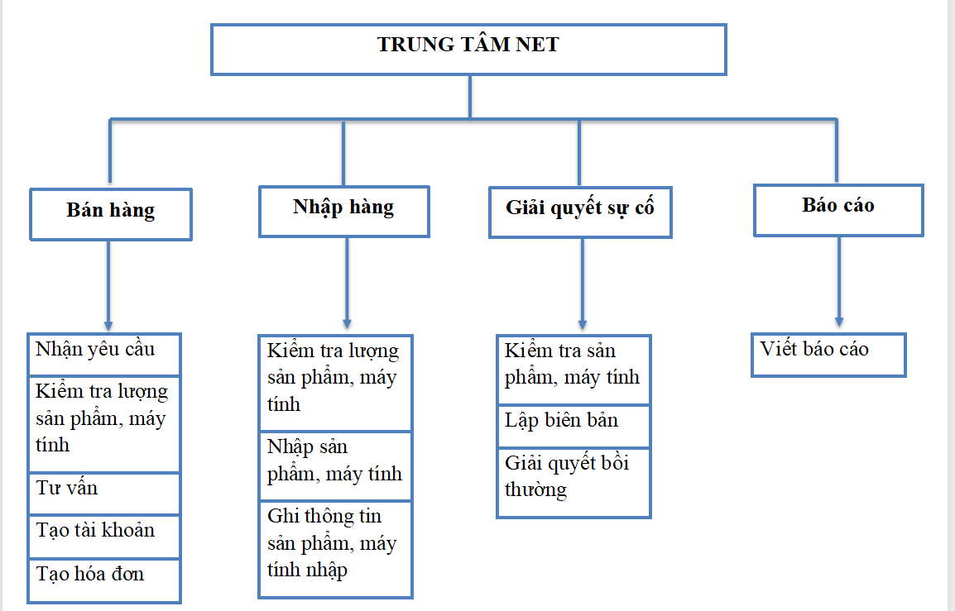

2.4 Mô tả chi tiết các chức năng

- Nhận yêu cầu: Khi có khách hàng đến trung tâm NET, tiếp tân phải xác định loại phòng máy và dịch vụ khách cần.

- Kiểm tra lượng sản phẩm, máy tính: Sau khi xác nhận yêu cầu của khách hàng tiếp tân sẽ kiểm tra xem loại phòng và máy đó còn hay không. Nếu không có loại phòng đó thì tiếp tân sẽ báo cho khách và đề xuất loại phòng khác.

- Tư vấn: Nếu có loại phòng khách cần thì tiếp tân sẽ tư vấn về thông tin về máy của loại phòng đó cho khách hàng.

- Tạo tài khoản: Sau khi xác nhận phòng máy, nếu khách chưa có tài khoản thì tạo tài khoản khách hàng cho khách.

- Tạo hóa đơn: Sau khi xác nhận và tạo tài khoản (nếu khách chưa có tài khoản), khách hàng thanh toán thì tiếp tân sẽ tạo hóa đơn.

- Kiểm tra lượng sản phẩm, máy tính: Kiểm tra số lượng hàng tồn trong kho. Nếu số lượng quá thấp thì nhập thêm hàng.

- Nhập sản phẩm, máy tính: Sau khi xác định các loại hàng cần nhập thêm thì chủ trung tâm sẽ nhập sản phẩm, máy tính theo số lượng cần.

- Ghi thông tin sản phẩm, máy tính nhập: Ghi nhập lại thông tin các sản phẩm, máy tính được nhập thêm vào về số lượng hoặc sản phẩm mới.

- Kiểm tra sản phẩm, máy tính: Kiểm tra sản phẩm, máy tính lỗi do khách hàng phản ánh để xác nhận sản phẩm. máy tính có thật sự bị lỗi hay không.

- Lập biên bản: Sau khi xác nhận sản phẩm, máy tính lỗi, lập biên bản ghi nhận lại sự cố để báo cáo lại.

- Giải quyết bồi thường: Khi đã lập xong biên bản tiến hành bồi thường cho khách hàng.

- Lập báo cáo: Lập thống kê báo cáo doanh thu, sự cố,…

2.5 Liệt kê các hồ sơ sử dụng

1. Máy tính
2. Khách hàng
3. Hóa đơn máy tính
4. Hóa đơn dịch vụ
5. Biên bản sự cố
6. Phiếu chi
7. Nhập hàng
8. Báo cáo

|  |  |  |  |  |  |  |  |  |
| --- | --- | --- | --- | --- | --- | --- | --- | --- |
| Các thực thể |  | | | | | | | |
| a. Máy tính |  |  | | | | | | |
| b. Khách hàng |  |  |  | | | | | |
| c. Hóa đơn máy tính |  |  |  |  | | | | |
| d. Hóa đơn khách hàng |  |  |  |  |  | | | |
| e. Biên bản sự cố |  |  |  |  |  |  | | |
| f. Phiếu chi |  |  |  |  |  |  |  | |
| g. Nhập hàng |  |  |  |  |  |  |  |  |
| h. Báo cáo |  |  |  |  |  |  |  |  |
| Các chức năng nghiệp vụ | a | b | c | d | e | f | g | h |
| 1. Bán hàng | R | C | C | C |  |  |  |  |
| 2. Nhập hàng | U |  |  |  |  | C | C |  |
| 3. Giải quyết sự cố | R | R | R | R | C | C |  |  |
| 4. Báo cáo | R | R | R | R | R | R | R | C |

2.6 Lập ma trận thực thể - chức năng

2.7 Biểu đồ hoạt động

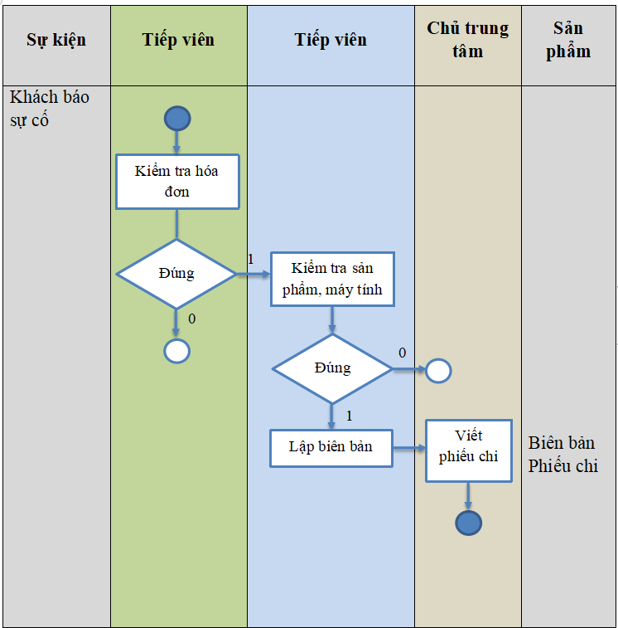

1. Phân tích - mô hình khái niệm/logic

3.1 Biểu đồ luồng dữ liệu mức 0

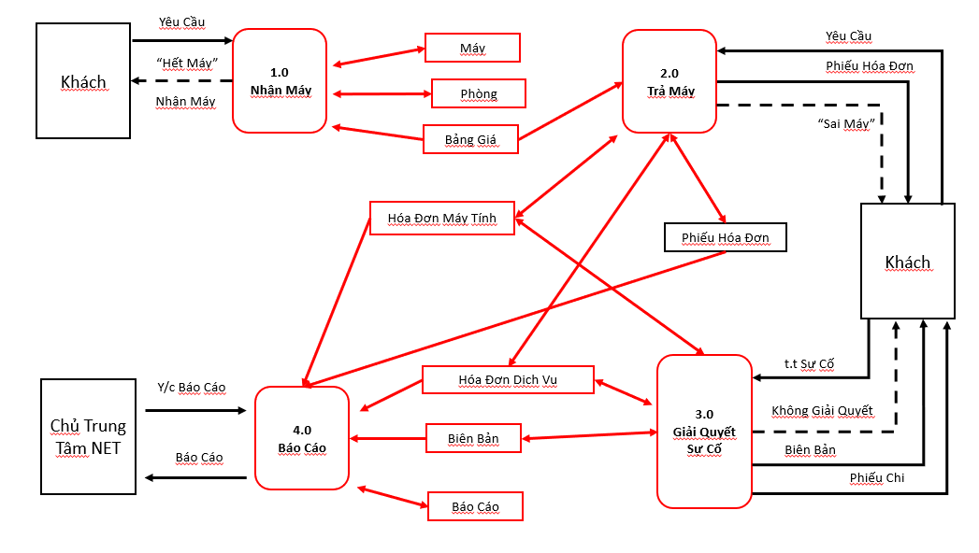

Nét đỏ là phần được thay thế hay thêm vào

3.2 Các biểu đồ luồng dữ liệu vật lý mức 1

A. Biểu đồ của tiến trình “1.0 Nhận Máy”

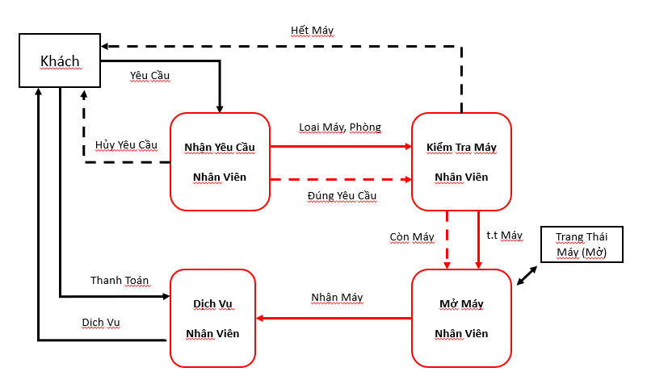

Nét đỏ là phần được thay thế hay thêm vào

1. Biểu đồ của tiến trình “2.0 Trả Máy”

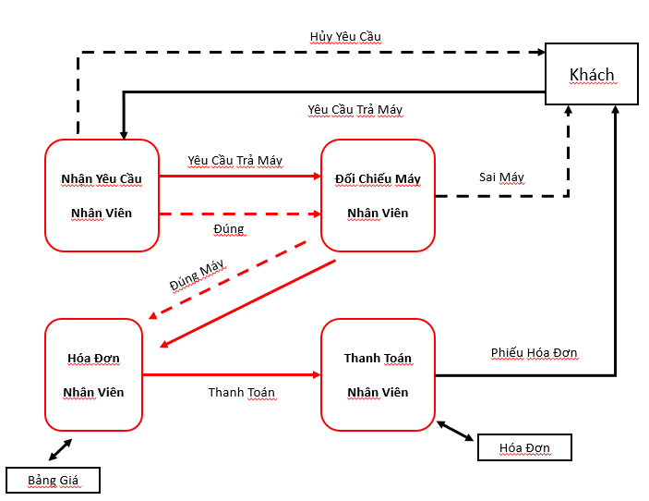

Nét đỏ là phần được thay thế hay thêm vào

1. Biểu đồ của tiến trình “3.0 Giải Quyết Sự Cố”

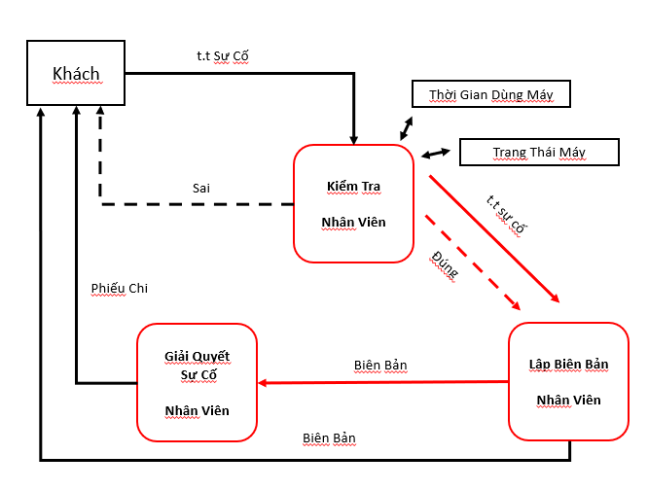

3.3 Các biểu đồ luồng dữ liệu logic mức 1

A. Biểu đồ của tiến trình “1.0 Nhận Máy”

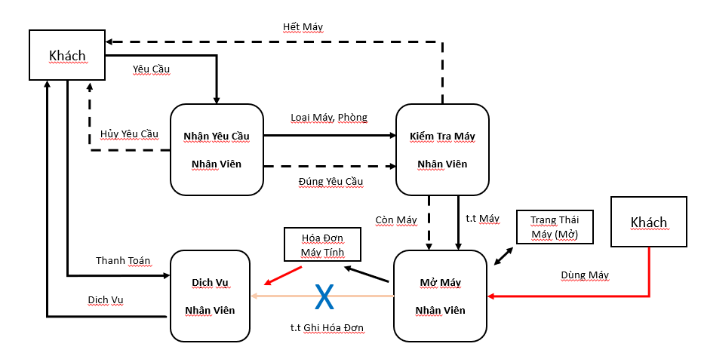

Nét đỏ là phần được thay thế hay thêm vào

1. Biểu đồ của tiến trình “2.0 Trả Máy”

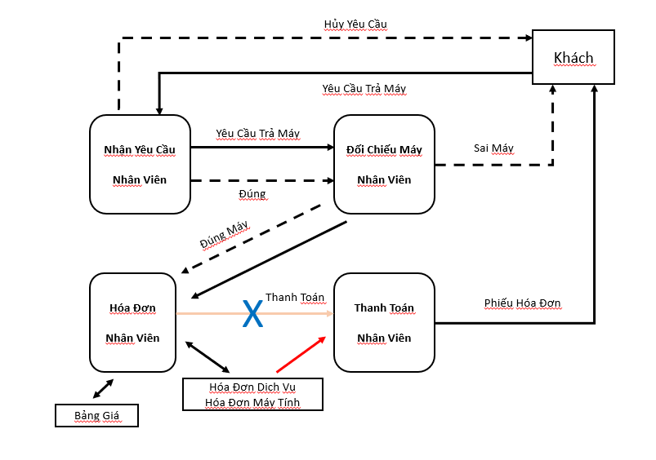

Nét đỏ là phần được thay thế hay thêm vào

1. Biểu đồ của tiến trình “3.0 Giải Quyết Sự Cố”

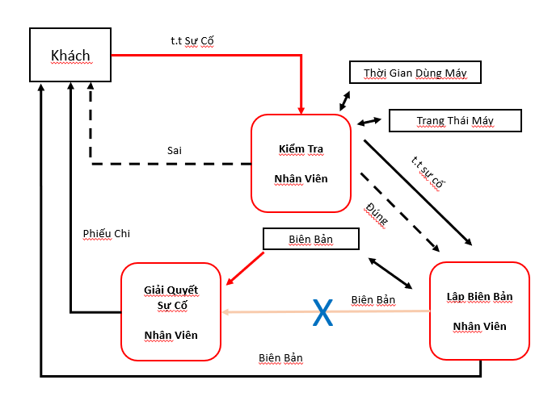

Nét đỏ là phần được thay thế hay thêm vào

3.4 Mô hình khái niệm dữ liệu: mô hình E-R

Bước 1. Liệt kê, chính xác, chọn lọc thông tin

|  |  |  |  |
| --- | --- | --- | --- |
| a. Sản phẩm | 1 | b. Khách hàng | 1 |
| Mã máy tính |  | Mã khách hàng |  |
| Mã phòng |  | Tên khách hàng | V |
| Tên máy tính | V | Số điện thoại | V |
| Trạng thái máy tính |  | Địa chỉ | V |
| Thời gian mở |  |  |  |
| Mã tài khoản |  |  |  |

|  |  |
| --- | --- |
| c. Hóa đơn máy tính | 1 |
| Mã hóa đơn |  |
| Mã tài khoản |  |
| Mã máy tính |  |
| Thời gian mở máy |  |
| Thời gian thanh toán |  |
| Thời gian sử dụng |  |
| Tổng thành tiền | V |

|  |  |
| --- | --- |
| d. Hóa đơn dịch vụ | 1 |
| Mã hóa đơn |  |
| Mã tài khoản |  |
| Mã dịch vụ |  |
| Số lượng |  |
| Thời gian đặt hàng |  |
| Tổng thành tiền | V |

Chú thích: V - đánh dấu mục tin được chọn loại ở bước i(1, 2, 3)

Bước 2. Xác định thực thể và thuộc tính

|  |  |  |  |
| --- | --- | --- | --- |
| a. Sản phẩm | 1 | b. Khách hàng | 1 |
| Mã máy tính | V | Mã khách hàng | V |
| Mã phòng | V | Tên khách hàng |  |
| Tên máy tính |  | Số điện thoại |  |
| Trạng thái máy tính |  | Địa chỉ |  |
| Thời gian mở |  |  |  |
| Mã tài khoản | V |  |  |

|  |  |
| --- | --- |
| c. Hóa đơn máy tính | 1 |
| Mã hóa đơn | V |
| Mã tài khoản | V |
| Mã máy tính | V |
| Thời gian mở máy |  |
| Thời gian thanh toán |  |
| Thời gian sử dụng |  |
| Tổng thành tiền |  |

|  |  |
| --- | --- |
| d. Hóa đơn dịch vụ | 1 |
| Mã hóa đơn | V |
| Mã tài khoản | V |
| Mã dịch vụ | V |
| Số lượng |  |
| Thời gian đặt hàng |  |
| Tổng thành tiền |  |

Bước 3. Xác định mối quan hệ và thuộc tính

|  |  |  |  |
| --- | --- | --- | --- |
| a. Sản phẩm | 2 | b. Khách hàng | 3 |
| Mã máy tính |  | Mã khách hàng |  |
| Mã phòng |  | Tên khách hàng |  |
| Tên máy tính |  | Số điện thoại |  |
| Trạng thái máy tính |  | Địa chỉ |  |
| Thời gian mở | V |  |  |
| Mã tài khoản | V |  |  |

|  |  |
| --- | --- |
| c. Hóa đơn máy tính | 3 |
| Mã hóa đơn |  |
| Mã tài khoản |  |
| Mã máy tính |  |
| Thời gian mở máy | V |
| Thời gian thanh toán | V |
| Thời gian sử dụng | V |
| Tổng thành tiền |  |

|  |  |
| --- | --- |
| d. Hóa đơn dịch vụ | 2 |
| Mã hóa đơn |  |
| Mã tài khoản |  |
| Mã dịch vụ |  |
| Số lượng |  |
| Thời gian đặt hàng | V |
| Tổng thành tiền |  |

1. Thiết kế giao diện

4.1 Xác nhận các giao diện

Các giao diện:

Đăng nhập

Máy tính

Dịch vụ

Hóa đơn Máy tính

Hóa đơn Dịch vụ

Khách hàng

Nhân viên

Thống kê

Thông tin

Mục khác

Đăng xuất

4.2 Thiết kế các giao diện

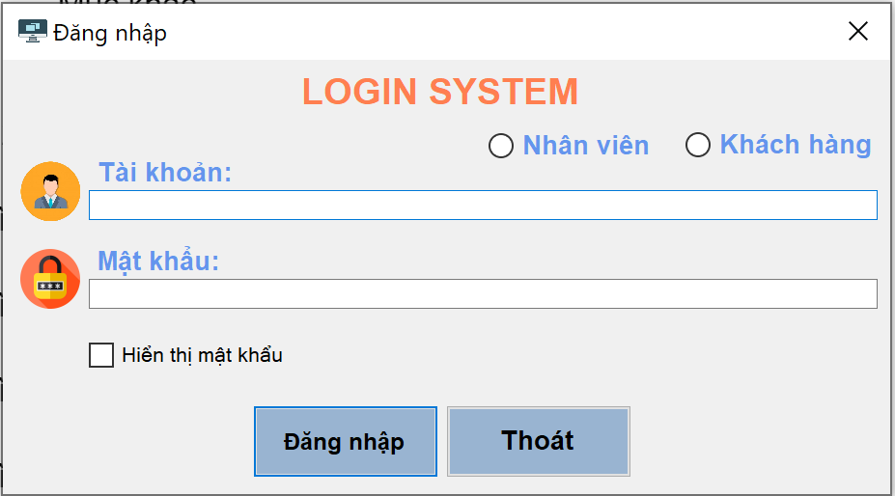

Hình 1: Giao diện Đăng nhập

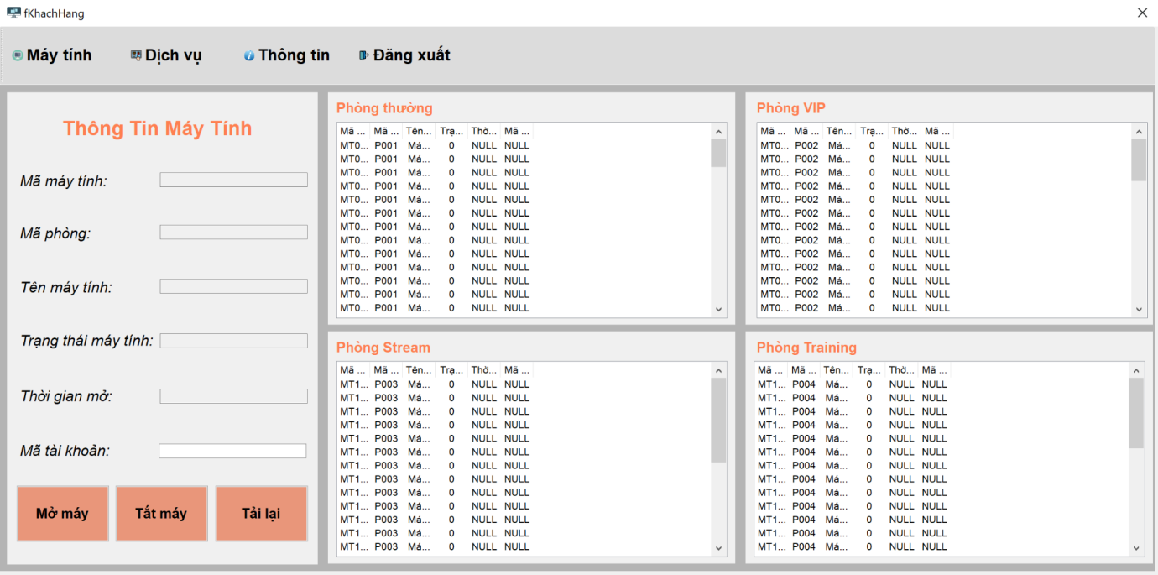

Hình 2: Giao diện mở và tắt máy tính (dành cho Khách Hàng)

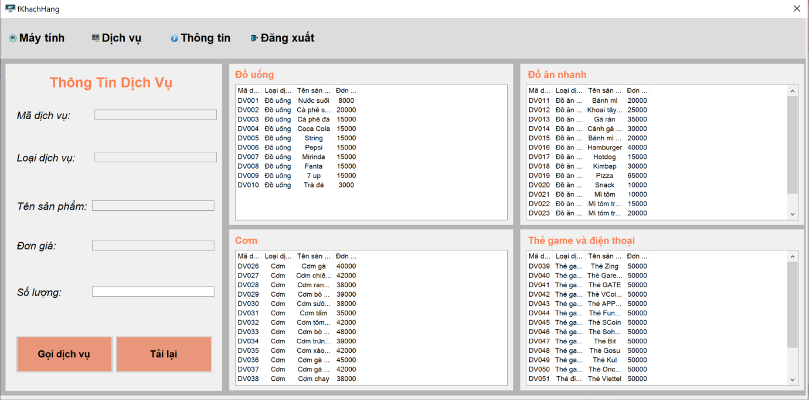

Hình 3: Giao diện chọn dịch vụ (dành cho Khách Hàng)

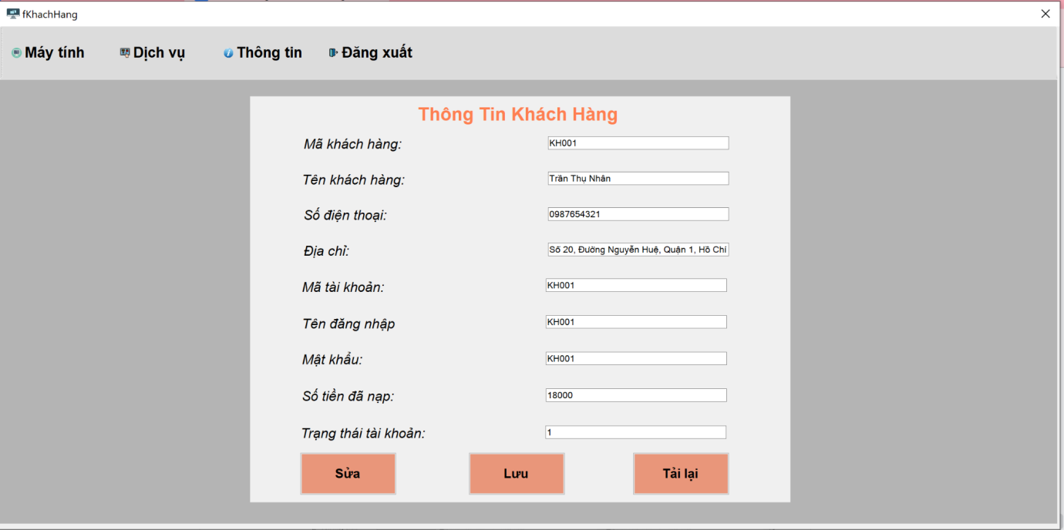

Hình 4: Giao diện thông tin (dành cho Khách Hàng)

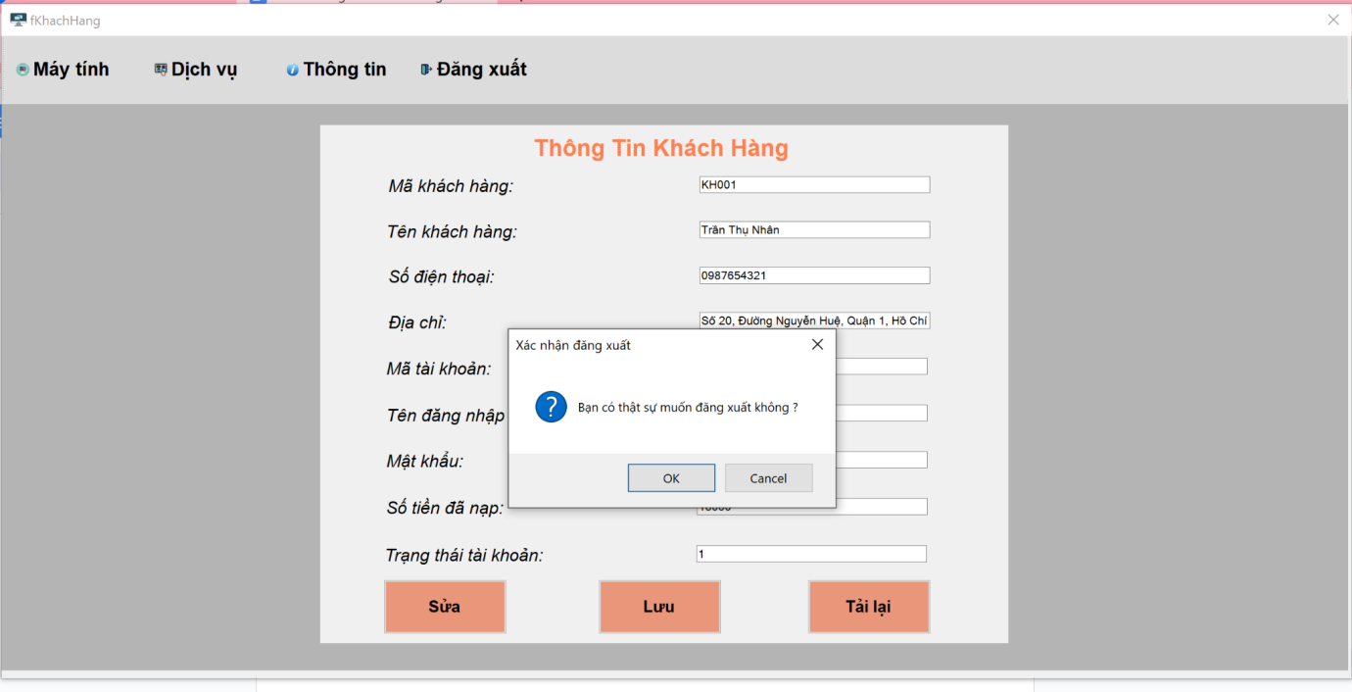

Hình 5: Giao diện đăng xuất máy tính (dành cho Khách Hàng)

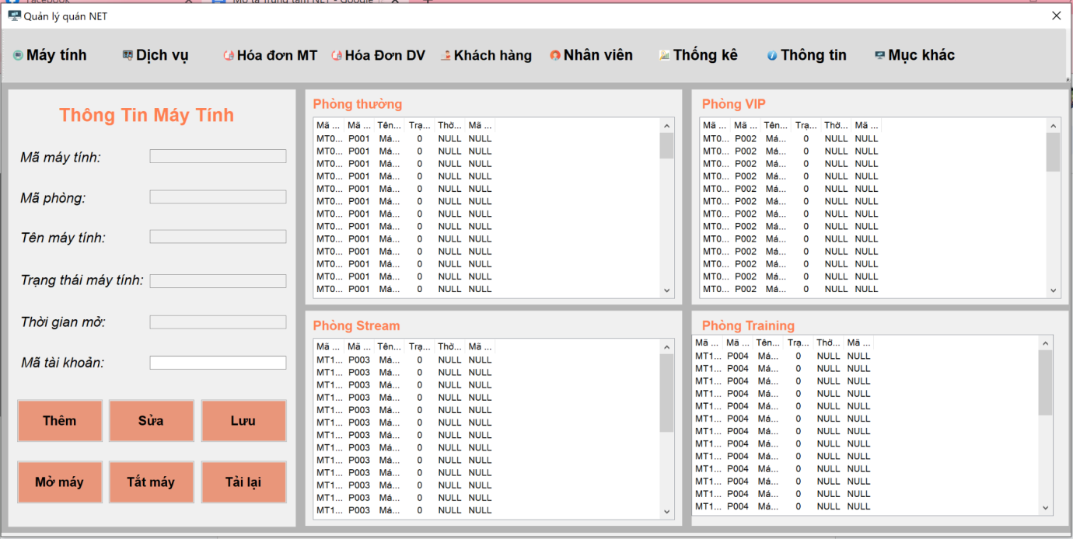

Hình 6: Giao diện quản lý máy tính (dành cho nhân viên)

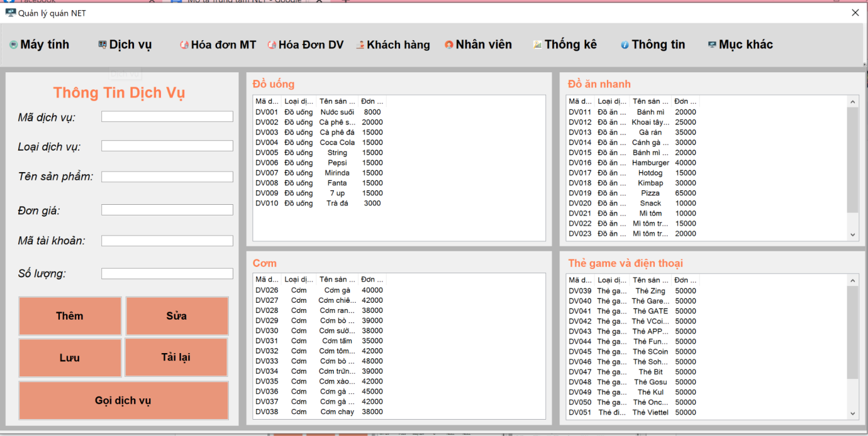

Hình 7: Giao diện dịch vụ (dành cho nhân viên)

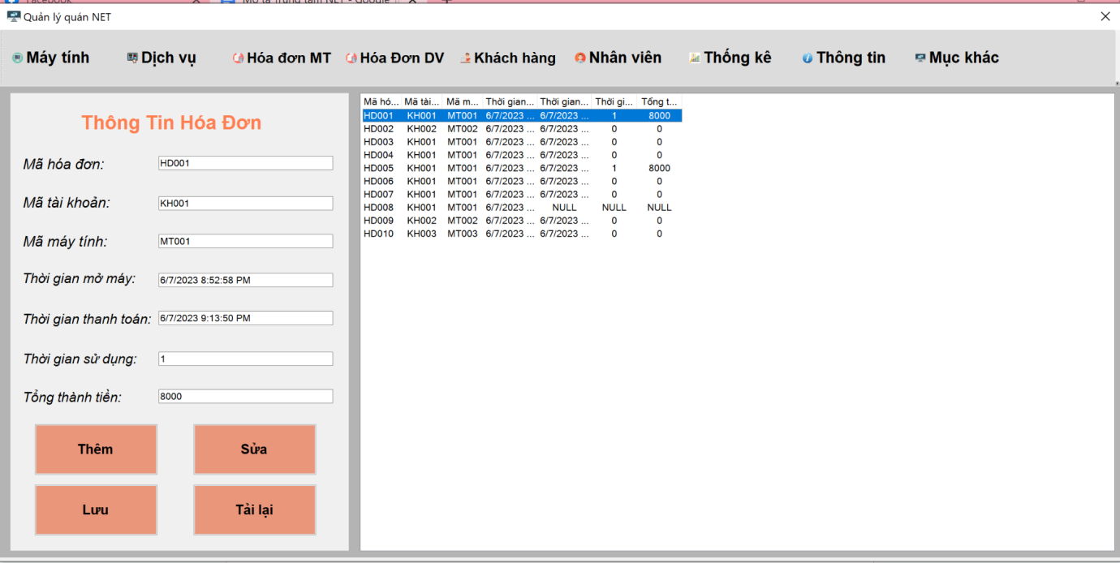

Hình 8: Giao diện hóa đơn máy tính (dành cho nhân viên)

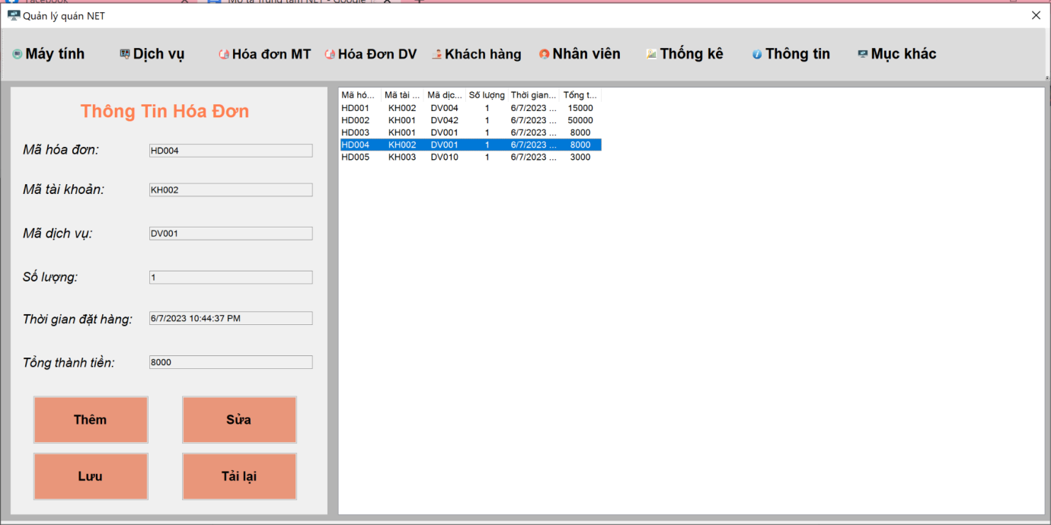

Hình 9: Giao diện hóa đơn dịch vụ (dành cho nhân viên)

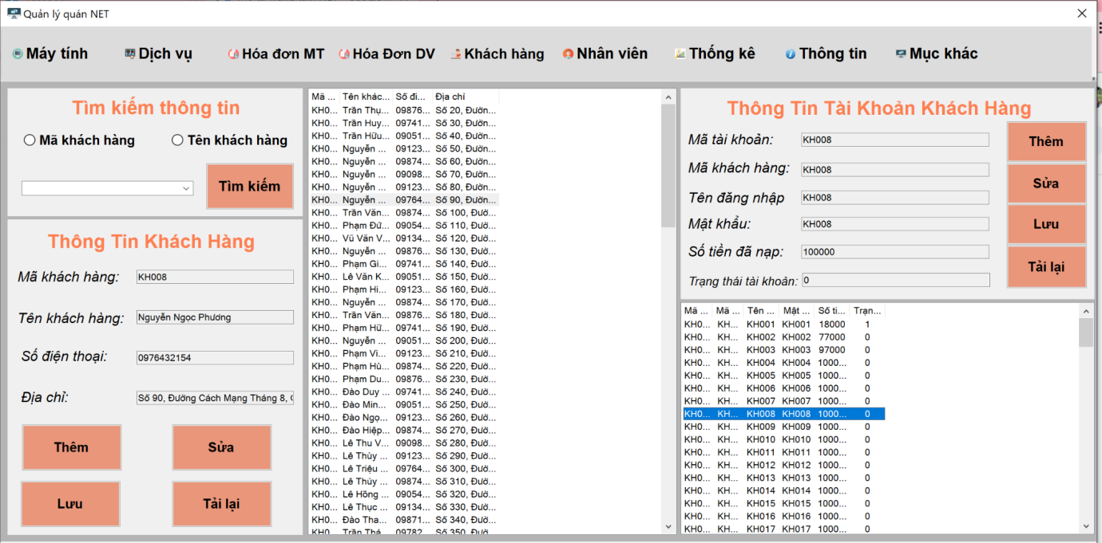

Hình 10: Giao diện khách hàng (dành cho nhân viên)

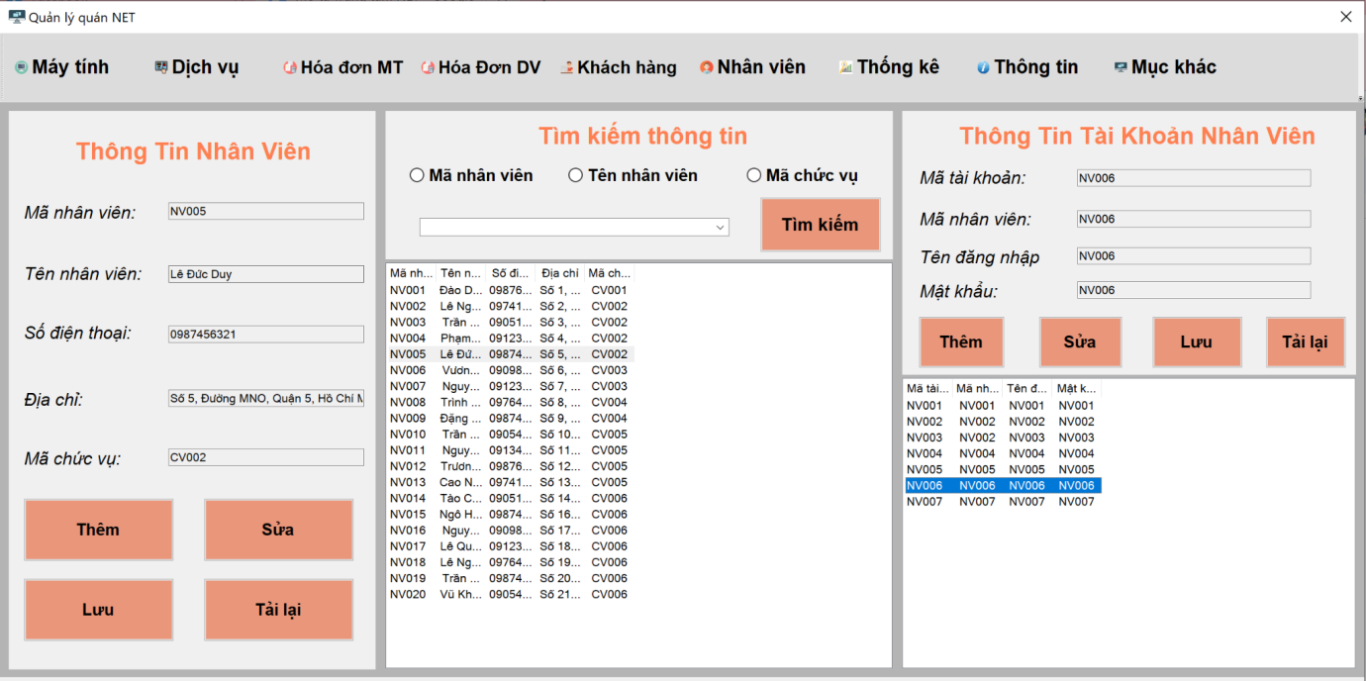

Hình 11: Giao diện nhân viên (dành cho nhân viên)

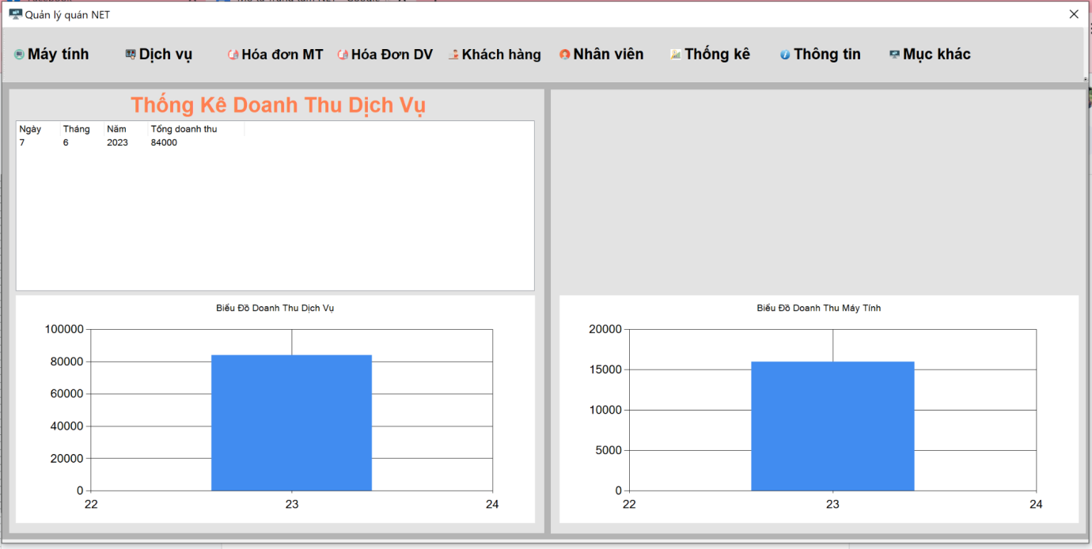

Hình 12: Giao diện Thống kê (dành cho nhân viên)

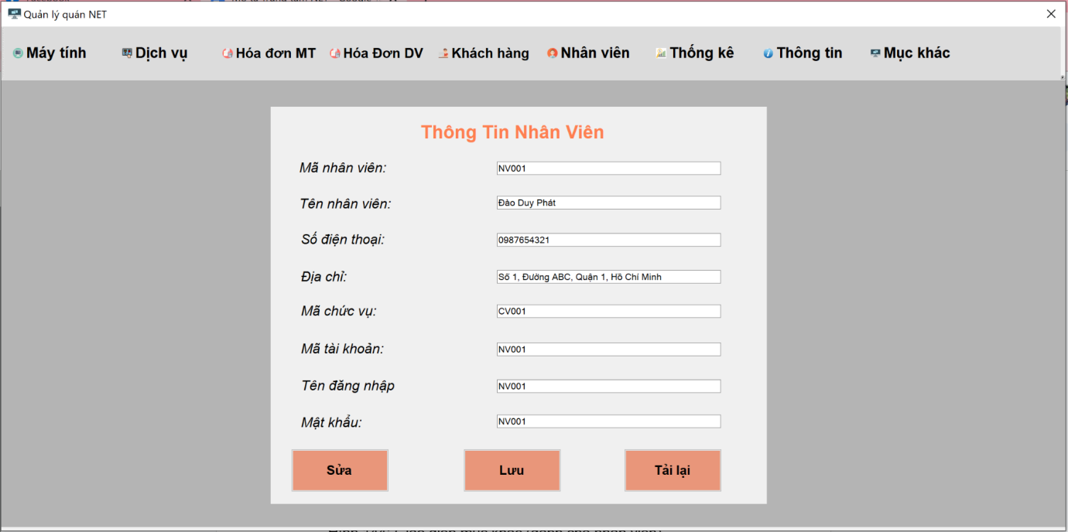

Hình 13: Giao diện thông tin (dành cho nhân viên)

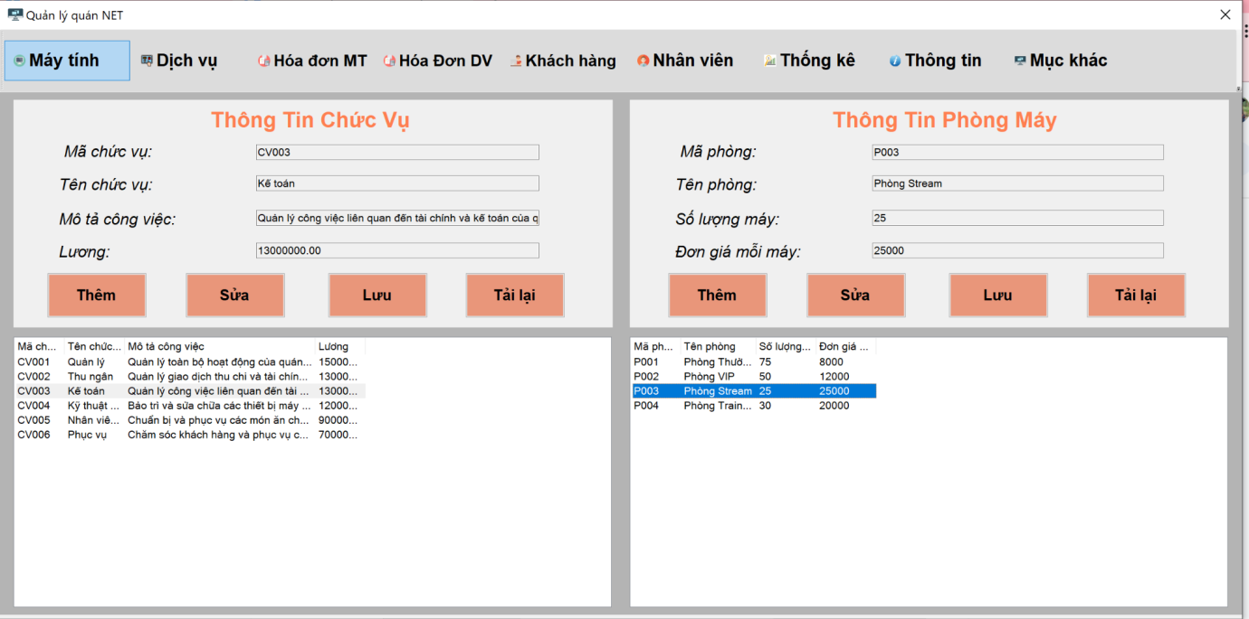

Hình 14: Giao diện mục khác (dành cho nhân viên)

**KẾT LUẬN**

1. Những điều chúng em đạt được khi thực hiện đề tài Quản lý trung tâm NET

- Biết cách áp dụng những kiến thức đã được học trong môn Lập trình Windows  vào để tài Quản lý trung tâm NET

- Biết các tạo form, gọi các hàm, thủ tục và các câu truy vấn từ SQL sang C#

1. Những hạn chế của đề tài

- Chưa tối ưu và chặt chẽ

- Dữ liệu còn hạn chế

1. Phương hướng phát triển của đề tài trong tương lai

- Thêm nhiều đối tượng hơn

- Mở rộng quy mô

- Ứng dụng sử dụng được trên điện thoại.

**TÀI LIỆU THAM KHẢO**

1. <https://123docz.net/document/1545264-do-an-tot-nghiep-phan-tich-thiet-ke-he-thong-quan-ly-quan-internet.htm>

1. <https://www.slideshare.net/trongthuy3/luan-van-quan-li-thu-tien-su-dung-internet-hay-9d>
2. Hệ thống quản lý trông xe - Nguyễn Văn Vy - 1/28/2008